НАЦІОНАЛЬНИЙ ТЕХНІЧНИЙ УНІВЕРСИТЕТ УКРАЇНИ“КИЇВСЬКИЙ ПОЛІТЕХНІЧНИЙ ІНСТИТУТ ІМЕНІ ІГОРЯ СІКОРСЬКОГО”

Факультет інформатики та обчислювальної техніки

Кафедра обчислювальної техніки

Лабораторна робота №1.4

з дисципліни “Архітектура комп’ютерів – 3”

Виконав:

студент групи ІВ-83

ЗК ІВ-8303

Верьовочкін Іван

Київ 2021

**Тема**: РОЗРОБЛЕННЯ ПРОГРАМ ОБРОБКИ ДАНИХ ДЛЯ ПРОЦЕ-СОРНОГО ЯДРА CORTEX М4

**Мета**: Вивчення архітектурних особливостей, системи команд, принципів організації команд умовних та безумовних переходів та переходів на підпрограми, команд роботи з пам’яттю та способів адресації операндів.

**830310 = 011011112**

Завдання 1.





F = (-9 + 1 - 10) / 4 & 4 * (31 & -21)-1 = 39;

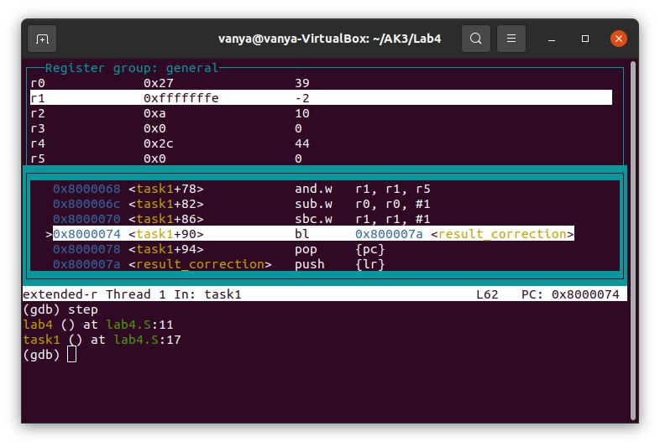

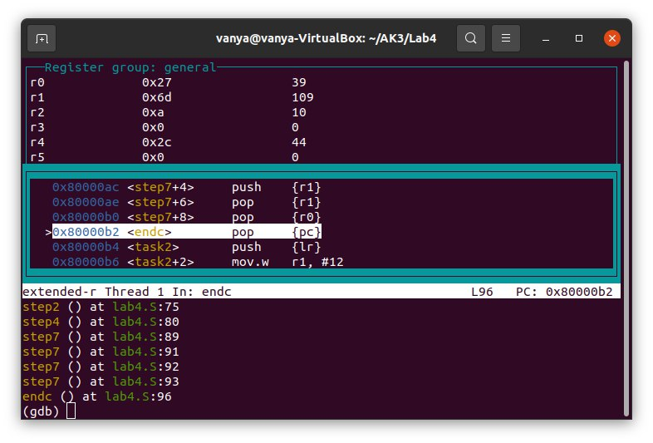

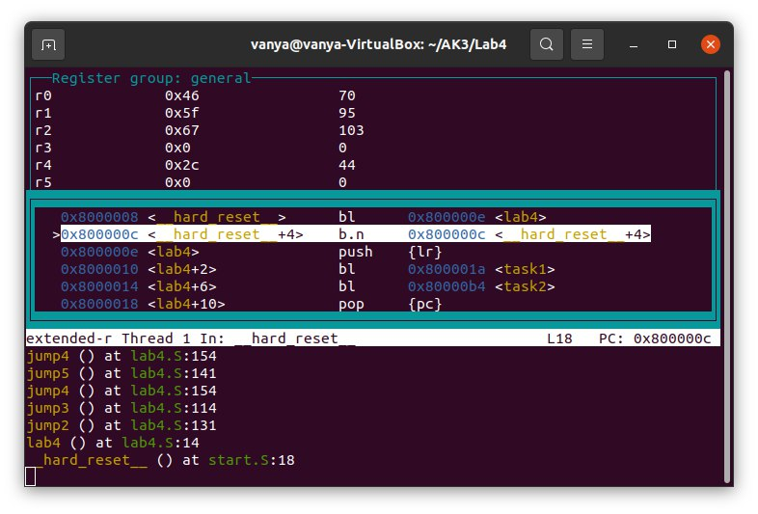

**Висновок**

Під час виконання лабораторної було розроблено програму мовою асемблера та перевірено за допомогою відлагоджувача. Скріншоти підтверджують правильність прийняття рішень.